全球心血管疾病负担加剧：探究中国现状、危险因素与防控策略

心血管疾病（Cardiovascular Disease，CVD）已成为全球疾病负担的主要原因之一。过去几十年里，心血管疾病的发病率和死亡率均呈现出显著的上升趋势。

据统计，从1990年到2019年，全球心血管疾病患病人数由2.7亿例激增至5.23亿例，增长几乎翻了一番。人口增长和老龄化是这一增长的主要驱动因素。同时，心血管疾病导致的死亡人数也持续增长，从1990年的1210万稳步增加到2019年的1860万，伤残调整生命年也呈显著增加趋势。这一数据突显了全球范围内心血管疾病防控工作的紧迫性和重要性。

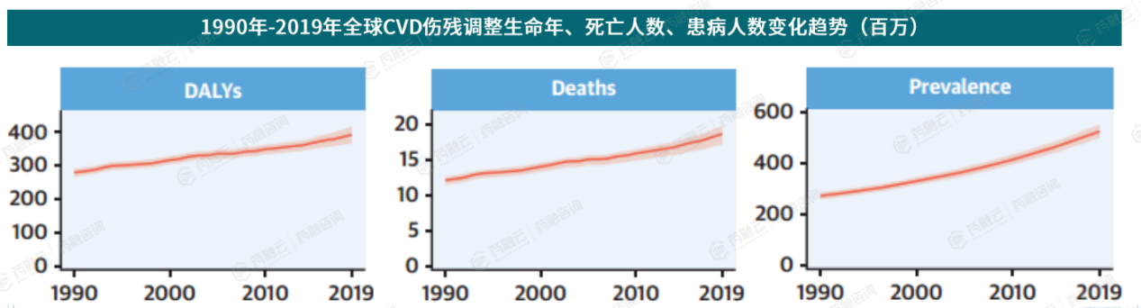

本文基于药融咨询《中国心血管系统药物分析报告》内容，将为大家呈现心血管疾病的流行病学概览，深入解析其发病趋势与现状。

一、中国心血管疾病流行病学分析

- 总体流行情况

中国心血管疾病的流行态势严峻，表现为高发病率、高患病率、高复发率、高死亡率以及巨大的经济负担。随着人口老龄化进程加快和现代化生活方式的转变，这一状况更为突出。城乡地区CVD死亡率均呈上升趋势，且自2009年后，农村地区的死亡率已超越并持续高于城市。从1990年到2019年，中国心血管疾病的发病率、患病率分别增长了93.75%和99.75%，死亡率亦增长了57.39%，揭示了防控工作的紧迫性。
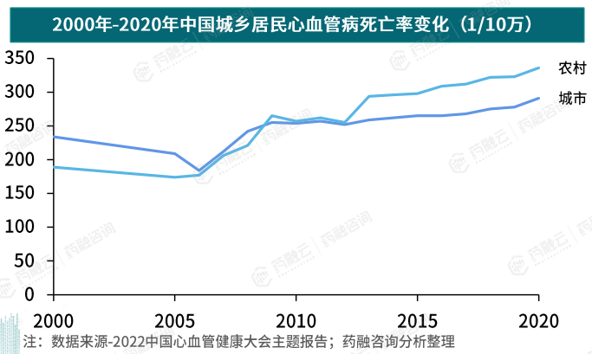
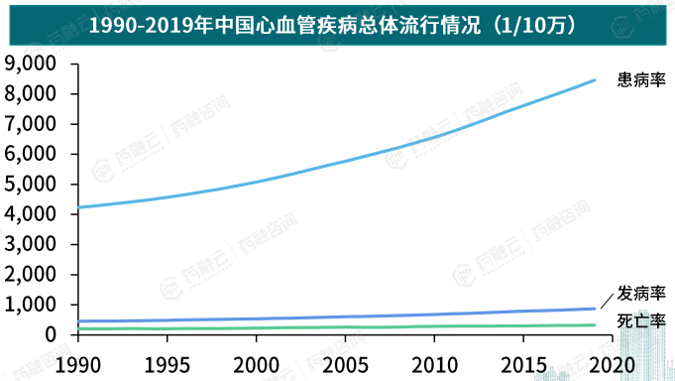

- 疾病危险因素

中国心血管疾病负担可归因于多种因素。高收缩压、不健康的饮食习惯（如高盐、高脂饮食）、低密度脂蛋白胆固醇（LDL-C）水平高、环境颗粒物污染、吸烟、空腹血糖高、身体质量指数（BMI）高、肾功能障碍、固体燃料造成的家庭空气污染、铅暴露、低温、二手烟暴露、大量饮酒、运动量少以及高温等因素均对心血管健康构成威胁。

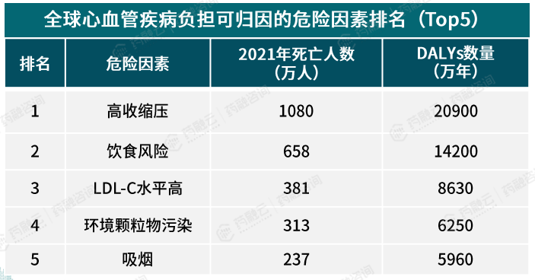

在所有代谢危险因素中，高收缩压是导致全球年龄标准化CVD伤残调整寿命年的最大因素，2022年导致的年龄标准化CVD伤残调整寿命年为2564.9/10万。

在所有行为危险因素中，饮食因素是导致年龄标准化CVD伤残调整寿命年的主要因素；大气颗粒物污染是最大的环境危险因素。

预防和控制CVD，除了需要关注代谢和行为危险因素外，环境危险因素也值得关注。基于中国250个县2013—2018年的时间序列研究发现，暴露于PM2.5重污染事件导致CVD死亡风险增加1.09%。

全球疾病负担（GBD）2019数据显示，2019年我国61%的CVD负担由动脉粥样硬化性心血管病（ASCVD）所致，LDL-C水平升高是ASCVD的第二大归因危险因素，仅次于血压升高。

2013—2018年，对30693例2型糖尿病（T2DM）住院患者的调查显示，中国T2DM患者冠心病的粗患病率为23.5%。中国肾脏疾病数据网络2016年度报告显示，不同疾病患者的慢性肾脏病（CKD）患病率不同：CKD患病率在CVD患者中为7.96%。

- 心血管疾病细分情况

在我国，心血管疾病的患病率持续上升，至2020年，中国心血管疾病现患人数估计已达到3.3亿。其中，高血压是最常见的心血管疾病之一，患病人数高达2.45亿。外周动脉疾病紧随其后，患病人数达到4530万。脑卒中病例达1300万人，冠心病病例达1139万人。

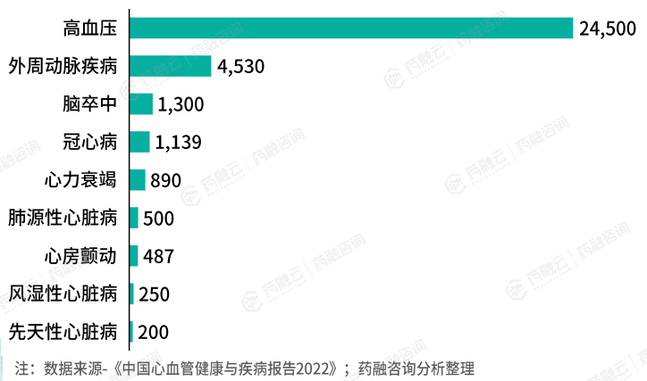

在城乡居民疾病死亡构成比中，心血管疾病断层第一，成为导致死亡的主要原因之一。在农村和城市地区，心血管疾病的死因占比分别高达48.00%和45.86%。
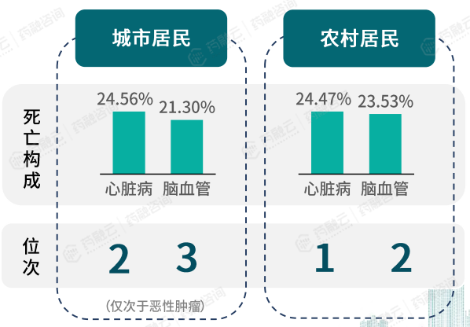

二、中国心血管疾病行业相关政策

为应对心血管疾病带来的挑战，中国政府近年来出台了一系列相关政策。这些政策涵盖了心血管疾病防治管理规范、心血管药物研发指导原则以及医疗器械管理条例等方面。

- 心血管疾病防治政策

《健康中国行动—心脑血管疾病防治行动实施方案（2023—2030年）》（2023年4月）

国家卫生健康委等14部门联合制定了《健康中国行动—心脑血管疾病防治行动实施方案（2023—2030年）》，方案明确要“实施危险因素控制，降低发病和死亡风险”“强化关口前移，创新心脑血管疾病同防同治路径”。加大基层医疗机构血压、血糖、血脂“三高共管”力度。到2030年，高血压、糖尿病患者基层规范管理服务率均达到70%，治疗率、控制率在2018年基础上持续提高，35岁以上居民年度血脂检测率达到35%。探索将冠心病、脑卒中患者的二级预防和康复治疗纳入家庭医生签约服务范围。

《关于印发“十四五”国民健康规划的通知》（2022年4月）

国务院发布的《“十四五”国民健康规划》中，明确提出要推进“三减三健”等专项行动，即减盐、减油、减糖，健康口腔、健康体重、健康骨骼。这些行动针对心血管疾病的主要危险因素，通过改善饮食习惯和生活方式，达到预防和控制心血管疾病的目的。

《中国脑卒中防治指导规范（2021年版）》（2021年9月）
国家卫健委发布的《中国脑卒中防治指导规范》针对脑卒中的可干预危险因素提出了防治建议和措施。脑卒中作为心血管疾病的一种，其防治工作的加强有助于降低心血管疾病的整体发病率和死亡率。

- 心血管疾病药物研发政策

《治疗慢性心力衰竭药物临床试验技术指导原则（征求意见稿）》（2023年10月）
国家药监局发布的《治疗慢性心力衰竭药物临床试验技术指导原则》为治疗慢性心力衰竭药物的临床试验提供了技术建议。该指导原则重点关注临床试验设计的关键内容，旨在提高药物研发的科学性和规范性，确保药物的有效性和安全性。

《“十四五”医药装备产业发展规划》（2022年1月）
国家药监局、财政部等十部门联合发布的《“十四五”医药装备产业发展规划》中，重点提到了针对心血管疾病等重大临床需求的医药装备的研发与创新。这一政策将推动心血管疾病相关医疗装备的发展，提高诊疗水平，为患者提供更好的医疗服务。

- 医疗器械管理条例

《神经和心血管手术器械-刀、剪及针注册审查指导原则》（2021年12月）
国家药监局发布的《神经和心血管手术器械-刀、剪及针注册审查指导原则》帮助注册申请人对神经和心血管手术器械（包括刀、剪和针）注册申报资料进行准备，以满足技术审评的基本要求。这一指导原则不仅适用于第二类神经和心血管无源手术器械中的手术刀、手术剪及手术针，更对注册申请人提出了明确的要求和指引，以确保他们能够按照规范进行产品的注册申报。

这些政策的实施有助于加强心血管疾病的防控工作，提高心血管疾病患者的治疗水平和生活质量。同时，也促进了心血管药物和医疗器械的研发和创新，为心血管疾病的防治提供了有力的支持。

